

VILNIAUS GEDIMINO TECHNIKOS UNIVERSITETAS
FUNDAMENTINIŲ MOKSLŲ FAKULTETAS
INFORMACINIŲ SISTEMŲ KATEDRA
Tautvydas Miknys
Prif-22/2

PRAKTIKOS LAIKOTARPIO ĮSKAITYMO ATASKAITA
Praktikos/Darbovietės įmonės pavadinimas: VGTU infrastruktūros skyrius
Praktikos vadovas įmonėje: Irmantas Klevinskas
Praktikos vadovas katedroje: lekt. Arūnas Struckas
Vilnius, 2025

Turinys
1. Įvadas 3
2. Praktikos tikslai ir uždaviniai 4
3. Institucijos struktūra ir veikla 5
4. Praktikos metu atliktų darbų apžvalga, įgytos žinios ir gebėjimai 6
4.1. Darbų apžvalga 6
4.1.1. 1 užduoties apžvalga 6
4.1.2. 2 užduoties apžvalga 8
4.1.3. 3 užduoties apžvalga 9
4.1.4. 4 užduoties apžvalga 11
4.2. Įgytos žinios ir gebėjimai 12
5. Apibendrinimas 13

- Įvadas
Praktika buvo atlikta Vilniaus Gedimino technikos universiteto infrastruktūros skyriuje. Praktikos metu buvo siekiama tobulinti praktines žinias ir įgūdžius IT srityje. Ataskaitoje bus pristatyti praktikos tikslai ir uždaviniai, įmonės struktūra ir veikla, atlikti darbai bei įgytos žinios.

- Praktikos tikslai ir uždaviniai
Tikslai:
- Įgyti patirties dirbant su populiariomis informacinėmis technologijomis, sistemomis ir jų administravimu.
- Atlikti IT administratoriaus užduotis ir įgyti žinių atliekant serverių konfigūravimą, tinklo administravimą, saugumo protokolų įgyvendinimą.
- Susipažinti su programinės įrangos atnaujinimo sistemomis.
- Susipažinti su sistemos valdymo programinę įrangą.
- Tobulinti savo žinias ir gebėjimus IT srityje.
Uždaviniai:
- Gebėti įdiegti ir sukonfigūruoti serverį ir jo operacinę sistemą naudojant virtualizacijos platformas.
- Gebėti naudotis ir konfigūruoti sistemos valdymo programines įrangas, bei atnaujinimo sistemas.
- Gebėti konfigūruoti ir palaikyti duomenų bazes, kaip MySQL ar PostgresSQL
- Gebėti sukurti automatizuotus procesus ar įrankius, kurie automatizuotu rutininį administravimo darbą.
- Gebėti ištirti ir pasiūlyti saugumo patobulinimus nepakenkiant sistemos funkcionalumui.

- Institucijos struktūra ir veikla
Vilniaus Gedimino technikos universitetas (Vilnius TECH) yra vienas iš didžiausių ir svarbiausių technikos universitetų Lietuvoje. Universitetas siūlo platų inžinerijos, technologijų, architektūros, aplinkosaugos, ekonomikos ir vadybos studijų spektrą. Vilnius TECH susideda iš fakultetų ir institutų. Kiekvienas iš jų turi katedras, mokslo padalinius ir mokymo padalinius. Praktika vėl buvo atliekama Vilnius Tech informacinių technologijų ir sistemų centre, infrastruktūros skyriuje. Informacinių technologijų ir sistemų centras yra technologijų ir sistemų kūrimo, plėtros ir priežiūros padalinys, kurį sudaro trys struktūriniai vienetai:
- Aptarnavimo skyrius – atsakingas už ITS centro veiklos incidentų valdymą bei užtikrina IT įrangos, naudojamos VILNIUS TECH veikloje, palaikymo funkcijas.
- Programavimo skyrius – atsakingas už visų vidinių ir išorinių VILNIUS TECH informacinių sistemų palaikymą ir vystymą.
- Infrastruktūros skyrius – užtikrina visų VILNIUS TECH padalinių IT infrastruktūrą. Atlieka stebėsenos, analizės bei planinės plėtros funkcijas, rūpinasi telekomunikacijų tinklų priežiūra bei plėtra.
Informacinių technologijų ir sistemų centro veiklos atsakomybės:
- Užtikrinti sklandų ir nuoseklų visų su administravimu, studijomis, mokslu susijusių informacinių technologijų ir sistemų (ITS) kūrimą, administravimą ir vystymą;
- Užtikrinti ITS incidentų išsprendimą;
- Užtikrinti telekomunikacinių ryšių administravimą;
- Užtikrinti planingą ITS vystymąsi;
- Užtikrinti planingą VILNIUS TECH administracinių, mokslo bei studijų padalinių, IT įrangos įsigijimą;
- Konsultuoti darbuotojus kompiuterinės įrangos naudojimo klausimais;
- Užtikrinti VILNIUS TECH administracinių, mokslo bei studijų padalinių su darbu ir mokymosi procesu susijusios kompiuterinės įrangos tinkamą veikimą;

- Praktikos metu atliktų darbų apžvalga, įgytos žinios ir gebėjimai
  - Darbų apžvalga
Darbo metu teko atlikti labai daug įvairių užduočių iš jų daugiausiai naujų žinių gavau atlikdamas šias užduotis:
- Paleisti Microsoft System Center Configuration Manager (SCCM) ir jį sukonfigūruoti taip, kad būtų įdiegti SCCM klientai į tam tikrus Active Directory (AD) aplankų kompiuterius.
- Sukonfigūruoti serverį ir į jį įrašyti operacinę sistemą naudojant virtualizacijos platformas.
- Įdiegti Windows server update services (WSUS) ir sukonfigūruoti taip, kad į jį įrašomi atnaujinimai sinchronizuotųsi su SCCM programa, tam kad būtų galima daug kompiuterių vienu metu surašyti norimus atnaujinimus iš SCCM konsolės.
- Išmokti automatizuoti Powershell script paleidimą naudojantis Task Scheduler.
    - 1 užduoties apžvalga
Pirmajai užduočiai atlikti reikėjo paleisti SCCM programą ir ją sukonfigūruoti. Prieš įdiegiant programą pirmiausia reikėjo pasinaudojus ADSI edit (active directory service interfaces editor) sukurti System Management konteinerį ir jame įrašyti būsimo SCCM puslapio kodą (CM4) ir Management Point, tam, kad žmonės ir kompiuteriai iš AD galėtų komunikuoti su SCCM. Tai atlikus reikėjo įdiegti reikiamas roles – IIS (internet information services) ir File and Storage services. Įdiegus roles, toliau reikėjo įdiegti programas, kurios būtinos norint pradėti SCCM diegimą. Pirma reikėjo įdiegti Sql Server Management Studio tam, kad iš kompiuterių gaunami duomenys patektų į duomenų bazę ir būtų galima informaciją atvaizduoti universiteto IS puslapyje, toliau reikėjo įdiegti Report Server tam, kad būtų galima pasiekti įvairias ataskaitas iš SCCM sistemos. Galiausiai sudiegus visas reikiamas roles ir programas buvo galima pradėti SCCM diegimą. Įdiegus SCCM atsirado Configuration Manager konsolė, kurioje reikėjo toliau konfigūruoti SCCM veikimą. Pirma reikėjo Administration lange prijungti universiteto Active Directory prie SCCM tai padarius reikėjo eiti į Discovery Methods ir ten nustatyti visus būdus, kuriais SCCM gali pasiekti kompiuterius ir informaciją. Tai atlikus reikėjo įjungti Client push installation tam, kad visi kompiuteriai iš AD įsirašytų SCCM klientą. SCCM klientas yra naudojamas tam, kad būtų galima pamatyti kompiuterio informacija, jo pagrindinį naudotoją, prisijungti naudojantis Remote Services ir įrašinėti programas arba atnaujinimus tiesiai iš SCCM konsolės. Galiausiai viską sukonfigūravus SCCM buvo pilnai paleistas ir pradėjo įrašinėti klientus į AD kompiuterius.
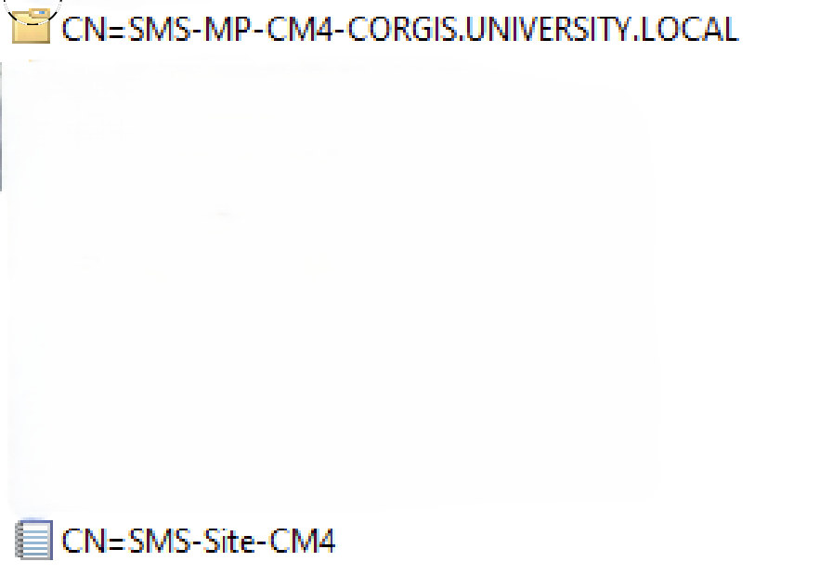
Pav 1. ADSI edit programoje įrašytas Management Point ir puslapio kodas
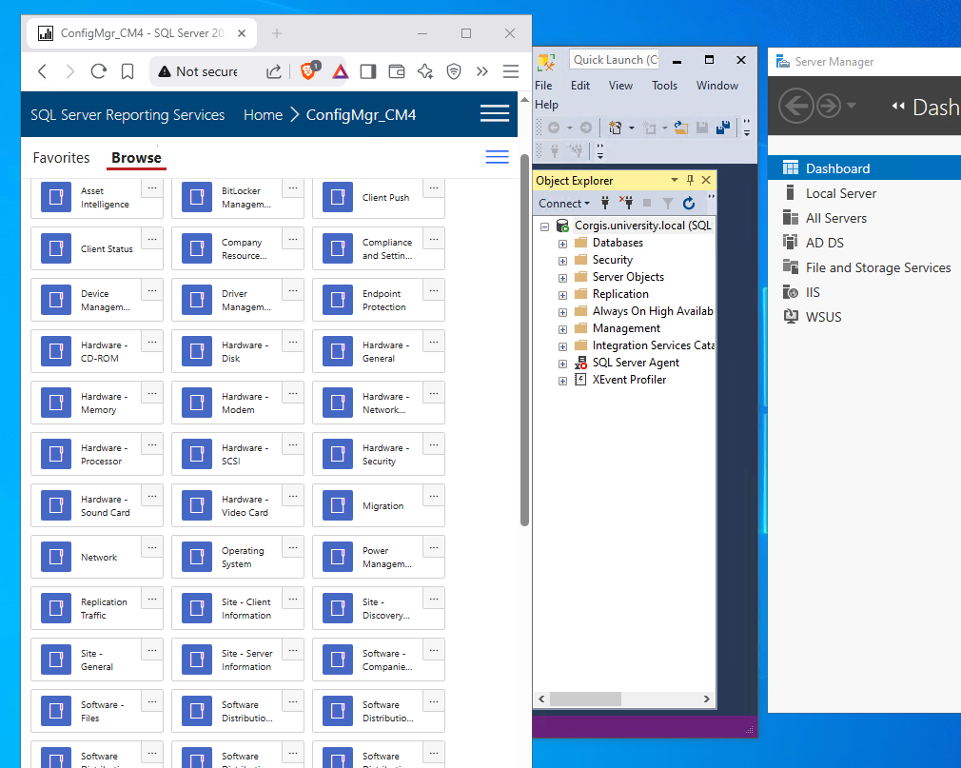
Pav 2. Įdiegtos reikiamos rolės, Sql Management Studio ir Report Server
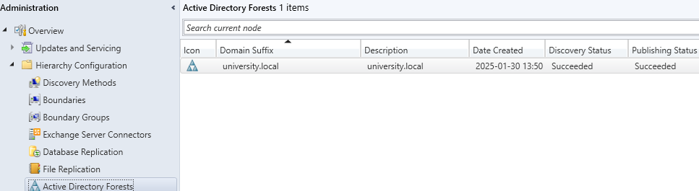
Pav 3. Administration langas ir sėkmingas prijungimas prie universiteto AD

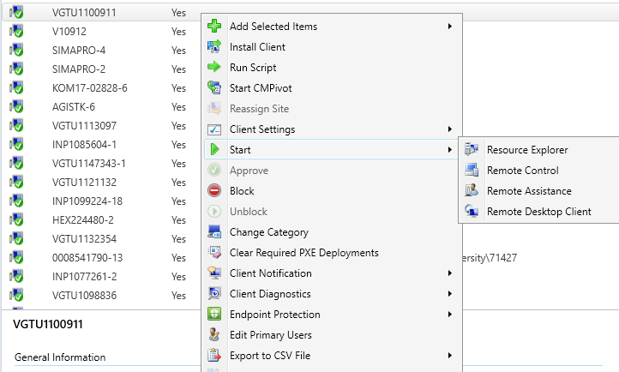
Pav 4. Sėkmingai įdiegti klientai ir funkcijų langas

    - 2 užduoties apžvalga
Antrajai užduočiai atlikti reikėjo sukonfigūruoti serverį ir į jį įrašyti operacinę sistemą pasinaudojus IDRAC platforma. Pirma reikėjo nuėjus į serverio BIOS sistemą uždėti serverio IP adresą, tam, kad jį būtų galima pasiekti iš savo kompiuterio pasinaudojus serverio IDRAC (remote access controller) sistema. Įėjus į IDRAC sistemą reikėjo paleisti serverio virtualią konsolę ir joje primapinti (pridėti) norimą naudoti OS (operacinės sistemos) versijos Image, mano atveju tai buvo - Windows Server 2022 OS. Galiausiai reikėjo įrašyti operacinę sistemą ir ją įrašius nustatyti statinį IP adresą, pakeisti laiką, pridėti prie universiteto tinklo, įdiegti reikiamas programas, tokias, kaip checkmk(sistemos veiksmų stebėjimas interneto puslapyje), logmon(sistemos procesų žurnalų darymas), eset(antivirusinė) ir įrašyti HYPER-V rolę, tam, kad būtų galima iš serverio paleisti daug virtualių mašinų. Viską padarius serveris buvo pilnai sukonfigūruotas ir paruoštas naudojimui.
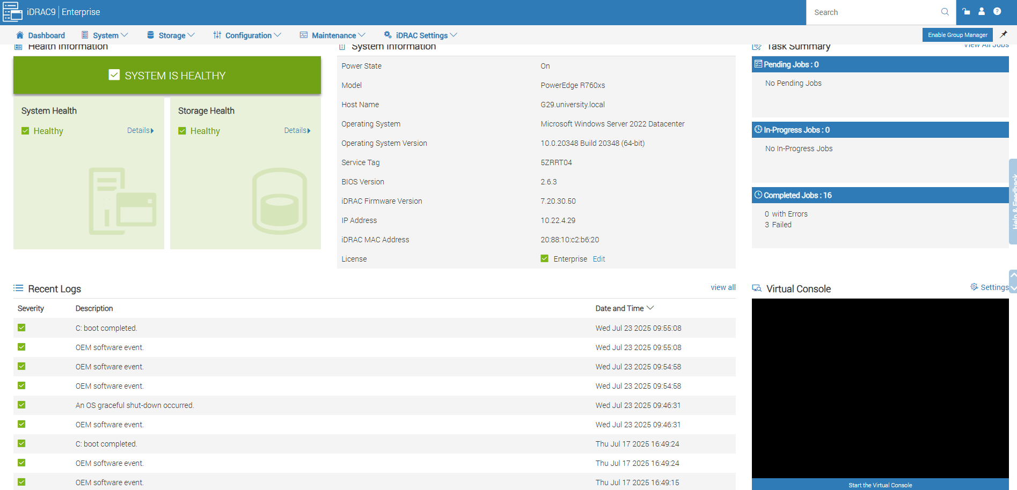
Pav 5. serverio IDRAC sistema ir virtuali konsolė
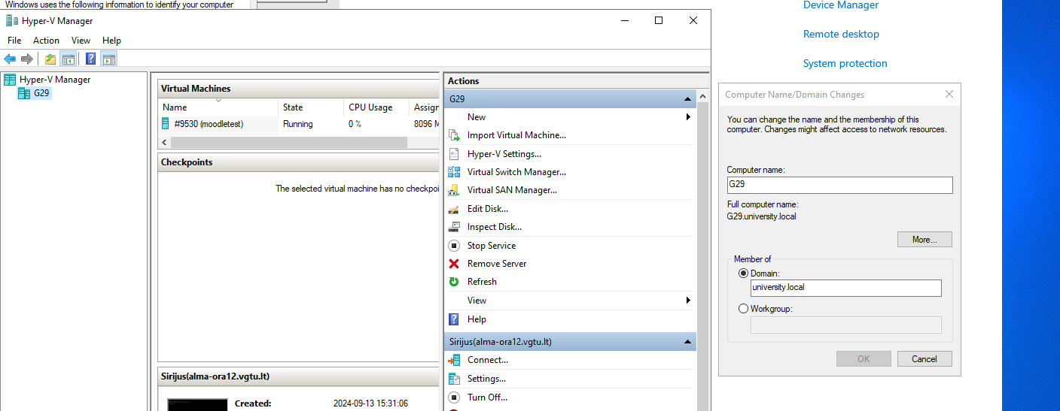
Pav 6. paleista Hyper-V role ir pridėjimas prie universiteto tinklo

    - 3 užduoties apžvalga
Trečiajai užduočiai atlikti reikėjo pasinaudoti ta pačia virtualia mašina, kur yra įdiegtas SCCM (configuration manager) Pirmiausia reikėjo nuėjus į Server Manager įsidiegti WSUS (windows server update services) role. Ją diegiant reikėjo pasirinkti, kad WSUS naudotų tokią pačią duomenų bazę, kaip seniau įdiegtas SCCM, tam kad jie sinchronizuotųsi. Baigus instaliacija reikėjo patikrinti ar sinchronizacija tarp abiejų programų sėkminga. Viską sėkmingai padarius, per SCCM atsiranda skiltis Software Update Point ir ten pasinaudojus WSUS esančias Microsoft atnaujinimais galime pasirinkti kokius atnaujinimus įsidėti į SCCM. Galiausiai pasirinkus norimus atnaujinimus ir juos įsidėjus galime pasinaudojus SCCM Device Collections funkcija pasirinkti daug kompiuterių ir ant jų visų, vienu metu paleisti atnaujinimus.
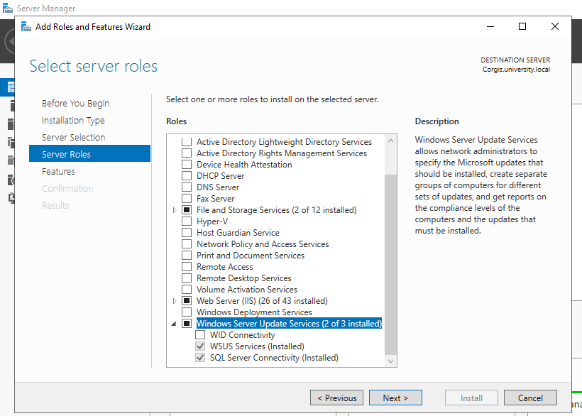
Pav 7. WSUS rolės įdiegimas
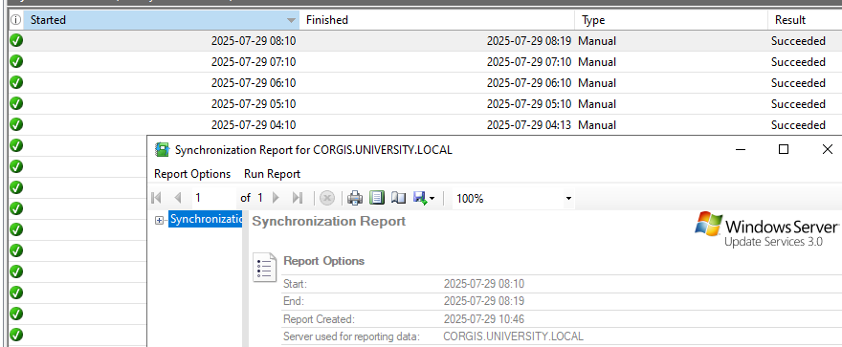
Pav 8. Sinchronizacijos patikrinimas
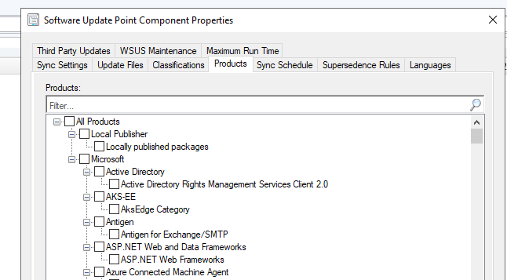
Pav 9. Atnaujinimų pasirinkimas
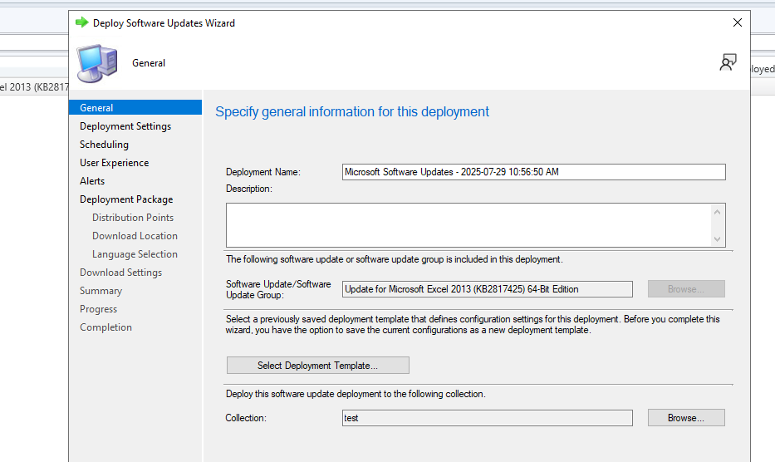
Pav 10. Atnaujinimų paleidimas ant pasirinktų kompiuterių
    - 4 užduoties apžvalga
Ketvirtajai užduočiai atlikti reikėjo sukurti Powershell scriptą, kuris kiekvieną dieną tikrintų ar tam tikruose AD aplankuose žmonėms yra nusiėmęs pašto atributas, jei taip, reikėjo padaryti, kad būtų išsiunčiamas laiškas su informacija, kokiam žmogui yra nusiėmęs reikiamas pašto atributas. Padarius scriptą, reikėjo automatizuoti jo paleidimą. Tam atlikti pirma reikėjo sukurti .bat failą, kuris paleistų scriptą, tada reikėjo nuėjus į Task Scheduler sukurti naują užduotį ir nustatyti, kad būtų naudojamas sukurtas .bat failas ir scriptas būtų leidžiamas kiekvieną dieną pasirinktą valandą. Galiausiai visa tai padarius Powershell scripto paleidimas buvo sėkmingai automatizuotas.
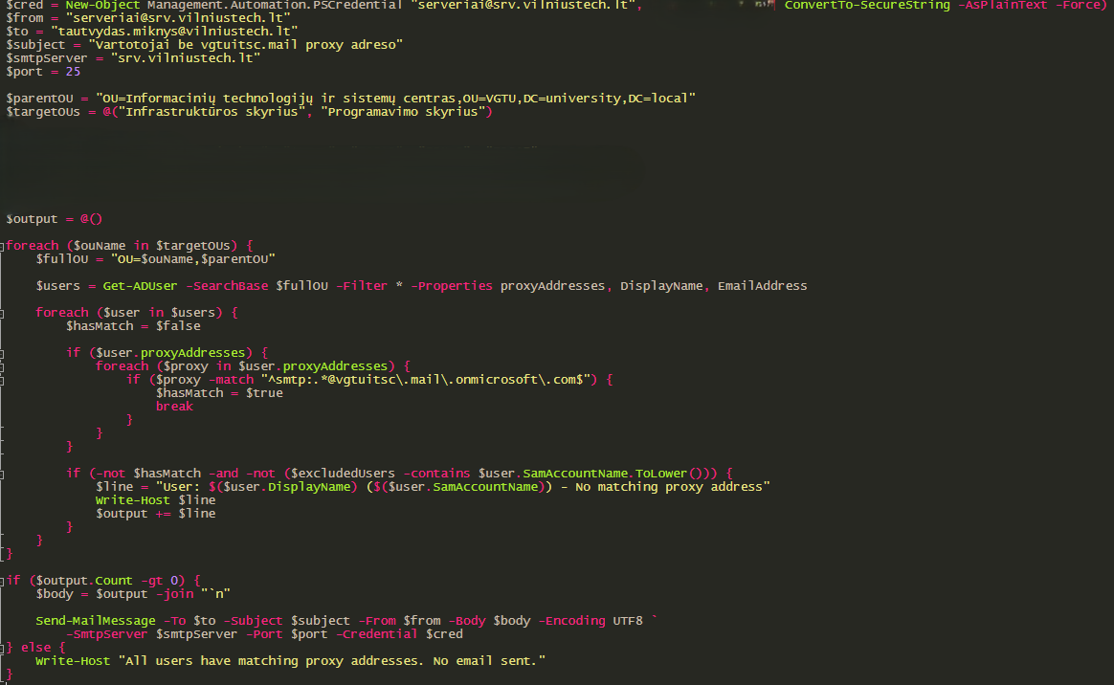
Pav 11. Sukurtas powershell scriptas
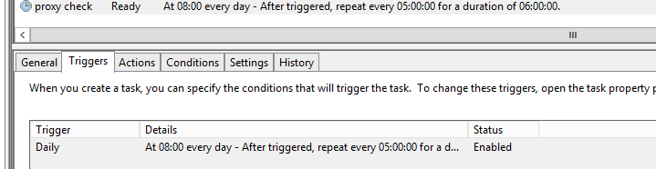
Pav 12. Task Scheduler scripto paleidimo laiko nustatymas
  - Įgytos žinios ir gebėjimai
Praktikos metu įgytos žinios ir gebėjimai apima įvairias sritis, susijusias su IT sistemų administravimu, virtualizacija ir projektų valdymu:
- Sistemos valdymo programinės įrangos konfigūravimas (SCCM): Išmokau diegti ir konfigūruoti Microsoft System Center Configuration Manager (SCCM) bei integruoti jį su Active Directory infrastruktūra. Praktikos metu sukonfigūravau Client Push Installation, Discovery Methods ir Active Directory Forests funkcijas, kurios leido automatiškai įrašyti SCCM klientus į AD kompiuterius.
- Serverių ir domenų valdymas: Išmokau nuo nulio paruošti serverį – pradedant nuo BIOS konfigūracijos, IP adreso priskyrimo, OS diegimo per IDRAC virtualią konsolę, iki statinio IP nustatymo, laiko sinchronizavimo ir prijungimo prie domeno. Šie įgūdžiai padėjo giliau suprasti IT infrastruktūros valdymo principus bei efektyvų resursų administravimą didesniuose tinkluose.
- Atnaujinimų valdymas naudojant WSUS: Praktikos metu įdiegiau ir sukonfigūravau Windows Server Update Services (WSUS) rolę, kurią po to susinchronizavau su SCCM sistema. Supratau, kaip veikia sinchronizacijos mechanizmas tarp WSUS ir SCCM, kaip parenkami ir pritaikomi konkretūs atnaujinimai dideliam kiekiui kompiuterių. Ši patirtis padėjo įgyti praktinių įgūdžių kuriant atnaujinimų diegimo sprendimą organizacijoje.
- Automatizavimas naudojant PowerShell ir Task Scheduler: Sukūriau PowerShell scriptą, kuris tikrina pašto atributų buvimą tam tikruose AD aplankuose ir praneša, jei jie tampa pašalinti. Naudodamas Task Scheduler, automatizavau šio scenarijaus vykdymą nustatytu laiku. Ši užduotis sustiprino mano gebėjimus kurti ir diegti automatizuotus sprendimus, taupančius laiką ir resursus kasdienėse IT administravimo užduotyse.

- Apibendrinimas
Apibendrinant, dirbant ir atliekant praktiką Vilniaus Gedimino technikos universiteto infrastruktūros skyriuje patobulinau praktinius įgūdžius realioje IT infrastruktūros aplinkoje. Praktikos metu pavyko sėkmingai įgyvendinti iškeltus tikslus ir uždavinius – nuo serverių konfigūravimo iki procesų automatizavimo.
Atliktos keturios užduotys leido geriau suprasti ir praktiškai išbandyti IT infrastruktūros užduotis. Darbai apėmė serverio paleidimą ir konfigūravimą, Microsoft System Center Configuration Manager (SCCM) diegimą bei SCCM klientų integraciją per AD, Windows Server Update Services (WSUS) sistemos įdiegimą ir jos sinchronizaciją su SCCM, taip pat PowerShell scriptų kūrimą ir jų automatizavimą per Task Scheduler.
Atlikti darbai padėjo gilinti žinias apie IT sistemų administravimą, atnaujinimų valdymą ir kasdienes infrastruktūros priežiūros užduotis. Praktika ne tik sustiprino techninius įgūdžius, bet ir tobulino problemų sprendimo gebėjimus bei padėjo suprasti, kaip veikia kompleksinės IT sistemos organizacijoje. Įgyta patirtis neabejotinai bus naudinga tolimesnėje karjeroje IT srityje.

